**上海市徐汇区青少年活动中心****在线选课报名常见问题答疑**

**一、老生家长是否也要绑定孩子信息？**

需要。首次登录“汇兴趣”的家长都需要绑定孩子信息。（如何绑定孩子信息，详见《上海市徐汇区青少年活动中心学员在线选课报名操作说明》）

# 二、绑定孩子信息注意点

孩子信息填写完成后，点击“提交”，然后一定要点击“确认绑定”，提示“绑定成功”，才算完成孩子信息绑定。

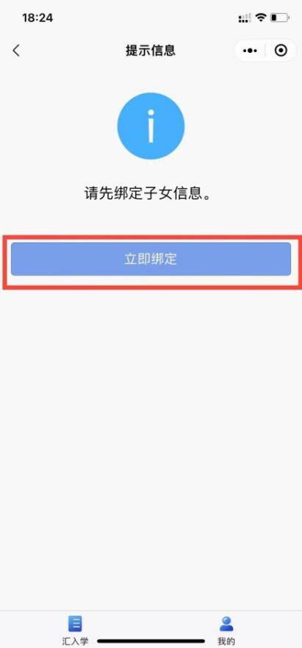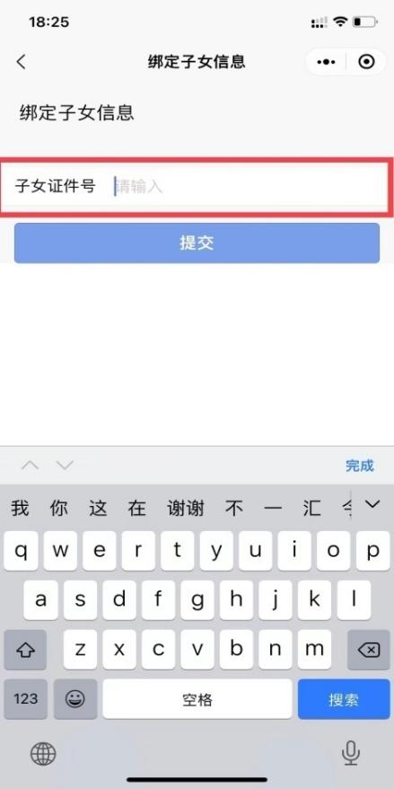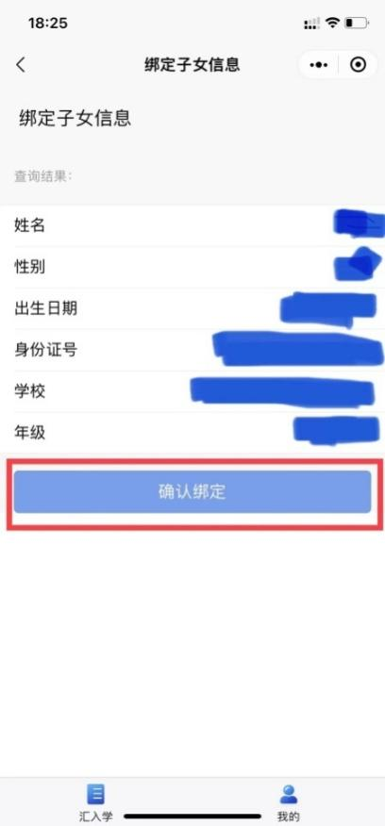

# 三、为什么选课中心页面空白没有任何课程介绍？

非报名时间段内，课程介绍为关闭状态，所以无法查看课程介绍。

# 四、非报名时间段内，家长是否可以查看孩子的选课情况？

可以。选课情况（及过往选课情况）在非报名时间段内也可查看，无期限限制。

# 五、为什么输入课程名称搜索不到该课程？

因为系统首选的是田林分中心，如果搜索的为其他分中心的课程，则会出现搜索不到课程的情况。

第一步，选择分中心；第二步，输入课程名称；第三步，点击“查询”。

一定要先选择分中心，再输入课程名称。

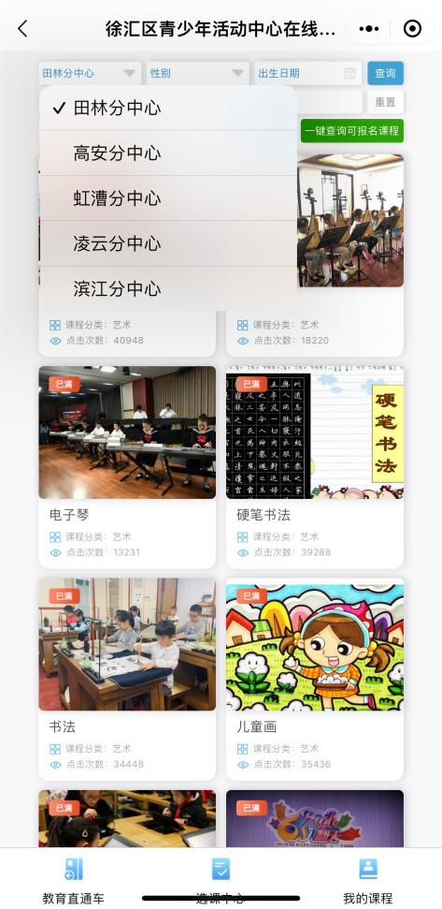

# 六、如何快速进入想要选课的班级页面？

在“输入班级编号”中，输入招生简章上的序号，然后点击“进入班级”。

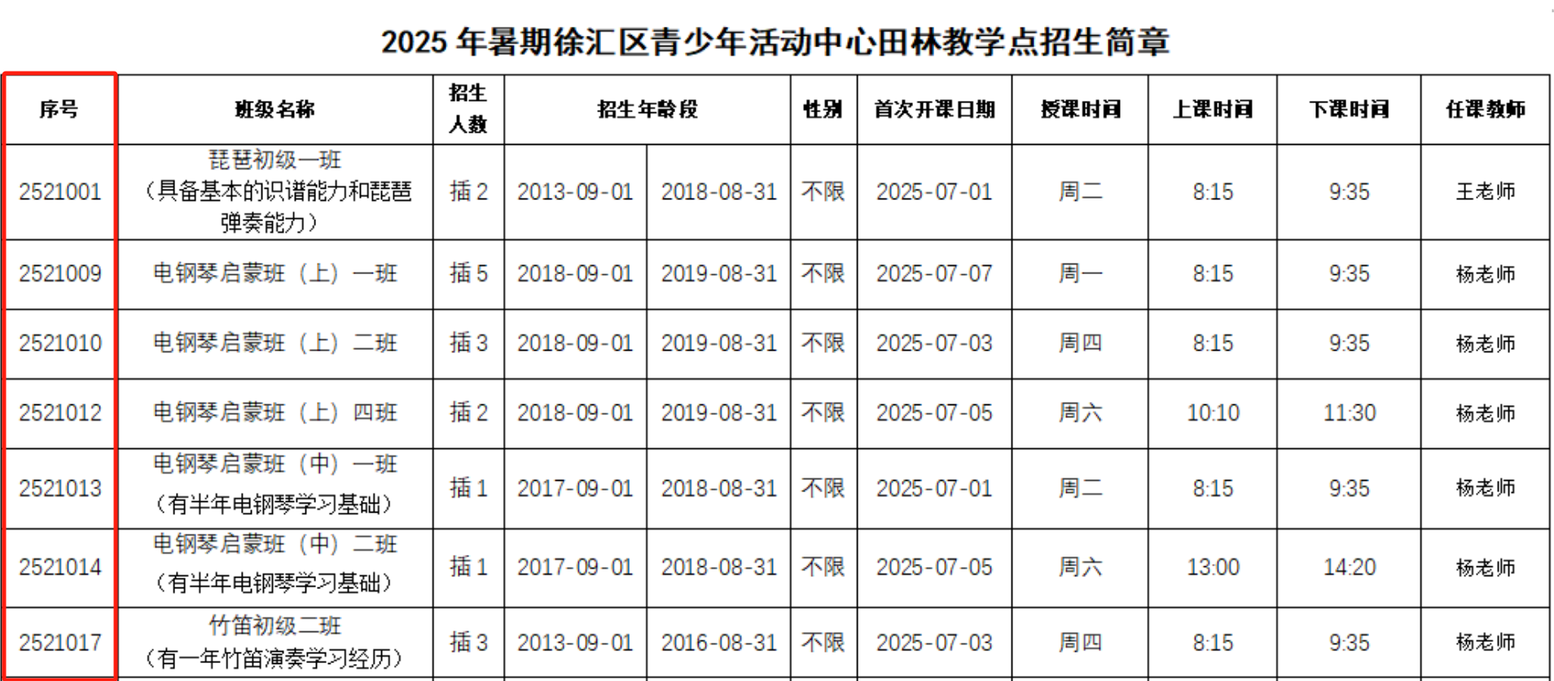

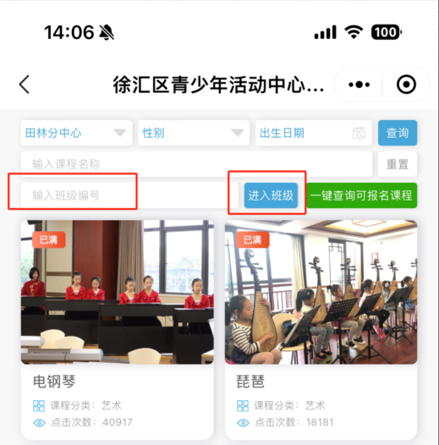

# 七、为什么一个手机号只可绑定一个孩子信息？

平台是以家长手机号为孩子身份的唯一识别码，所以一个手机号只能绑定一个孩子信息。如果家中有多个孩子，可用爸爸、爷爷或奶奶的手机号去绑定孩子信息。

# 八、老学员进入“汇兴趣”时，如页面提示“您不是该学生原青中心选课系统绑定的手机号码（6406）”如何解决？

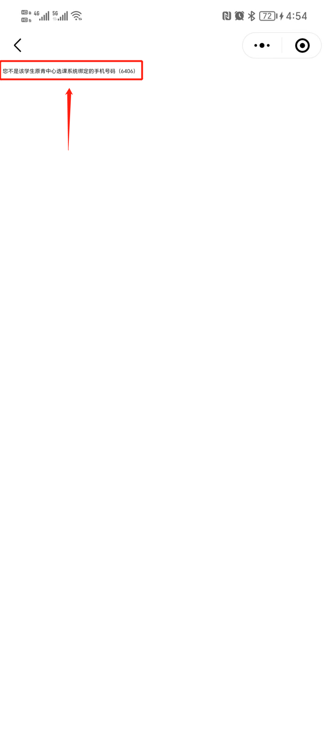

该情况是老学员家长登录“汇兴趣”使用的手机号与青中心原选课预留的手机号不一致产生的。

1）请使用青中心选课原预留的6406结尾的手机号进入“汇兴趣”。

2）如需更换青中心原选课预留手机号（6404结尾），要进行解除绑定和更换手机号操作。

解除绑定和更换手机号操作步骤如下：

1. 使用6406结尾的手机号进入“教育直通车”板块下“汇入学”，在我的-子女信息，点击解除绑定。
2. 再用其他手机号（选课使用）进入“汇兴趣”，绑定子女信息。
3. 重新进入“汇兴趣”，即可查看、选课等操作。

# 九、进入“汇兴趣”时，如页面提示“获取汇治理用户信息接口失败：未获取到手机号信息”如何解决？

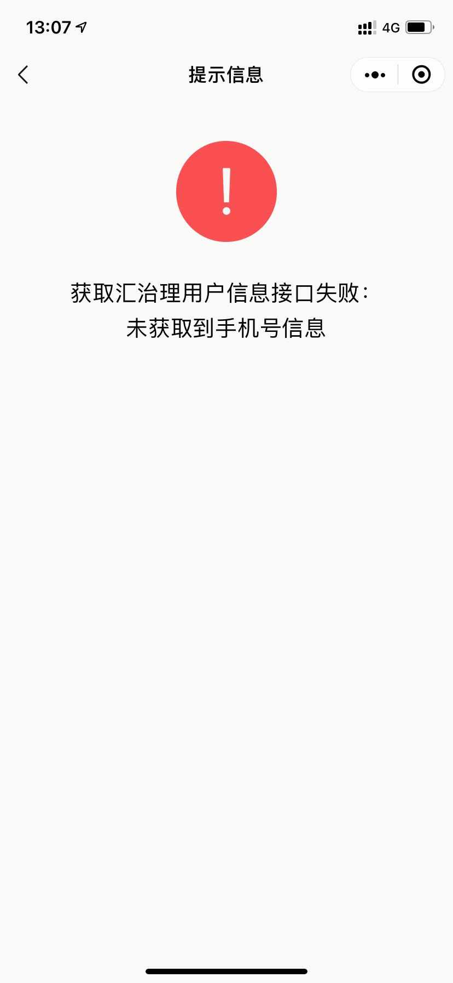

情况1：

大数据信息中心未获取到家长手机号信息产生的。

解决方法：

1）家长需确认是否完成实名认证，在“汇治理”首页最下方“个人中心-实名认证”中，完成身份信息绑定。

2）在“汇治理”首页最下方“个人中心”，点击清理缓存，退出“汇兴趣”小程序，退回至微信界面、下拉界面、删除“汇治理”小程序，然后重新搜索“徐汇汇治理”小程序，家长重新登录、授权“汇治理”。

3）进入“汇入学”将子女信息解除绑定，再重新绑定。（操作步骤见第八条2）解除绑定和更换手机号操作）

情况2：

家长手机为双卡号，登录“汇治理”时，授权手机号非青中心原选课预留的手机号。

解决办法：

在“汇治理”首页最下方，点击“个人中心”，可查看到当前授权手机号；更换授权手机号，需登录“汇治理”重新进行授权（操作步骤见第九条，解决方法2）），授权时选择青中心预留手机号即可。

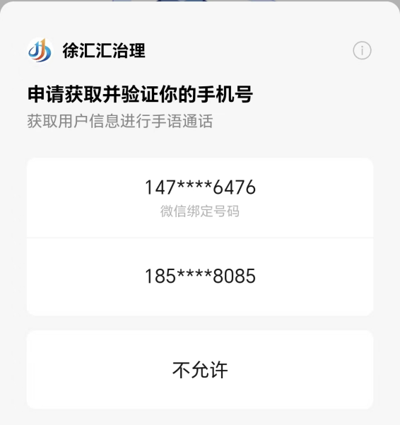

# 幼儿园升小学、小学升初中，孩子就读的学校名称、年级等相关信息如何修改？

搜索“汇治理”小程序，教育直通车板块下“汇入学”，点击“我的”-“子女信息”，修改信息。

注意：学校名称输入时，不可输入简称（输入简称无法搜索到学校），一定是学校全称。

